

Consultar Imóvel - Aba Parcelamento
Esta aba faz parte da funcionalidade Consultar Imóvel e apresenta os parcelamentos realizados para o imóvel, conforme a tela abaixo.
Para a CAGEPA, a tela é visualizada com link na mensagem IMÓVEL POSSUI COMENTÁRIOS em todas as abas, além de links nas mensagens CORTE EM ANDAMENTO, AVISO DE CORTE ENTREGUE e AVISO DE CORTE EMITIDO, quando houverem, conforme exemplo AQUI.

Observação
Informamos que os dados exibidos nas telas a seguir são fictícios, e não retratam informações de clientes.
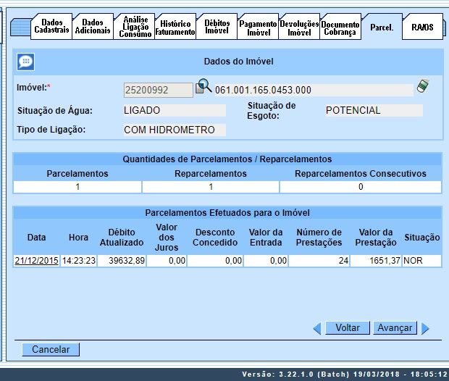
Em caso de haver parcelamento para o imóvel consultado, o campo Data Hora do parcelamento é apresentado com um link que, ao ser acionado, irá apresentar a tela Consultar Parcelamento de Débito referente à data selecionada. No quadro referente às contas e na coluna referente à situação, informe o Primeiro Campo do Registro (PCR) caso a conta esteja na situação de revisão e o seu motivo seja CONTA EM CONTRATO DE PARCELAMENTO.
O botão que se encontra na mesma linha do subtítulo Dados do Imóvel, apresenta um Hint que exibe:
- Inscrição do Imóvel;
- Cliente Usuário;
- Número do Hidrômetro; e
- Endereço do Imóvel.
Caso o imóvel esteja na Situação de Cortado, o sistema apresenta um Hint que exibe:
- Tipo do Corte;
- Motivo do Corte;
- Data do Corte; e
- Número do Selo do Corte.
Em todas as abas são apresentadas as seguintes informações:
- Matrícula do Imóvel;
- Inscrição composta do imóvel:
  - Localidade;
  - Setor Comercial;
  - Quadra;
  - Lote;
- Descrição da Situação da Ligação de Água;
- Descrição da Situação da Ligação de Esgoto.
Cada aba conterá as informações relacionadas a um determinado assunto específico:
- Dados cadastrais
- Dados adicionais
- Análise Ligação Consumo
- Histórico do faturamento
- Débitos do imóvel
- Pagamento Imóvel
- Devoluções Imóvel
- Documento Cobrança
- Parcelamentos efetuados
- Registros de Atendimentos (RA/OS)
Clique no link de uma aba para ver o detalhamento das informações disponíveis na aba.

Aba Parcelamentos Efetuados - CAGEPA
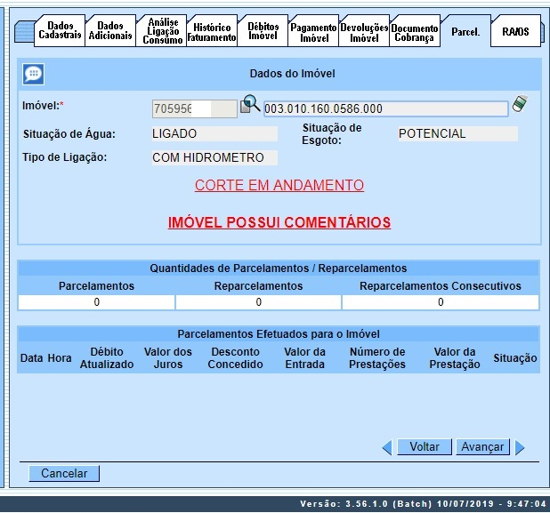

Acima, caso haja comentário para o imóvel, a tela é visualizada com um link na mensagem IMÓVEL POSSUI COMENTÁRIOS. Clicando sobre ele, o sistema visualiza um popup apresentando os comentários registrados para o imóvel, sem que seja necessário mudar para a Aba Registros Atendimento para visualizá-los:

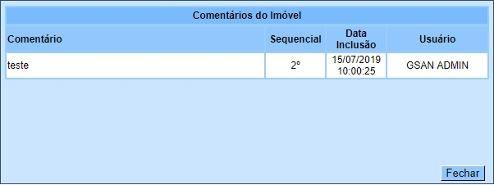

No caso de existirem para o imóvel mensagens do tipo CORTE EM ANDAMENTO, AVISO DE CORTE ENTREGUE e AVISO DE CORTE EMITIDO, o sistema visualiza o link em vermelho (conforme tela incial da Aba Parcelamentos Efetuados - CAGEPA acima) com o tipo da mensagem descrito. Clicando sobre ele, é aberto um popup apresentando o documento de cobrança (aviso de débito ou ordem de corte) que originou a mensagem, sem que seja necessário mudar para a Aba Documentos Cobrança para visualizá-lo:

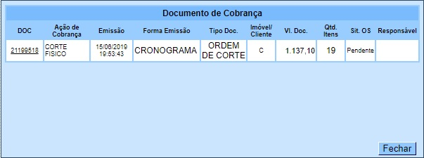

Neste caso, clicando sobre o link da coluna DOC, o sistema visualiza a tela Consultar Itens do Documento de Cobrança:

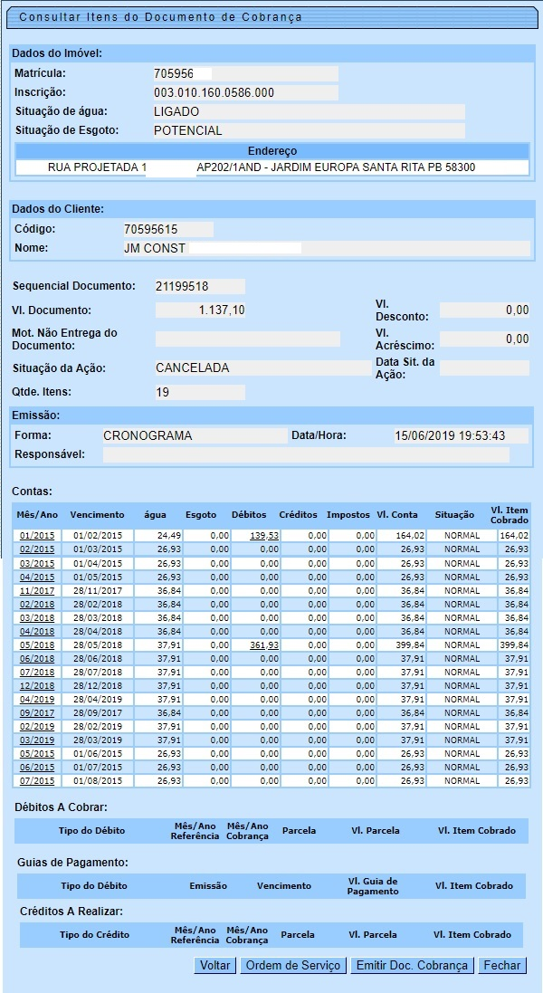

Desta vez, é possível consultar os itens do documento de cobrança que originou a mensagem de CORTE EM ANDAMENTO, AVISO DE CORTE ENTREGUE ou AVISO DE CORTE EMITIDO, com a possibilidade de imprimi-lo, clicando em .

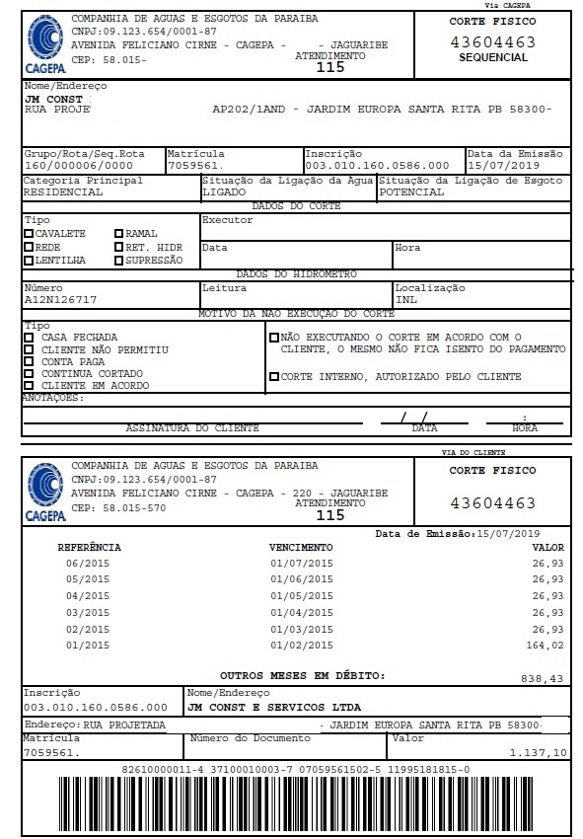

Funcionalidade dos Botões
Botão | Descrição da Funcionalidade
 | Utilize este botão para voltar para a aba anterior.
 | Utilize este botão para avançar para a próxima aba.
 | Utilize este botão para fechar esta funcionalidade e voltar para a tela inicial do sistema.
 | O hint na linha de Dados do Imóvel exibe os dados, e o hint ao lado da Situação de Água somente será exibido quando o imóvel estiver na situação de cortado, contendo os dados do corte.

Referências
Parcelamento de Débitos
Pesquisar Imóvel
Consultar Imóvel
Manter Imóvel

Termos Principais
Imóvel
Parcelamento

Vídeos
Parcelamentos Efetuados
Clique aqui para retornar ao Menu Principal do GSAN

